Univerzita Karlova
Lékařská fakulta v Plzni

STUDIE MOŽNOSTI UMÍSTĚNÍ FVE NA STŘECHU OBJEKTU

Projektová studie



Zpracoval: Ing. Adam Sluka
Email: adam.sluka@flea.cz
Tel.: +420 739 065 991
Dne: 22. 9. 2023
Spolupráce: ing. Filip Uhlík, RRA Plzeňského kraje
Obsah
Základní údaje o projektu 3
Zadání 3
Stávající stav 4
Technické řešení 6
Plochy pro umístění panelů 6
Typ, počet a uspořádání FV panelů 7
Volba střídačů a bateriového uložiště 7
Výroba FVE 7
Připojení FVE do sítě distributora 7
Blokové schéma FVE 7
Harmonogram realizace FVE 8
Investice a zhodnocení ekonomické efektivity 8
Dostupná finanční podpora pro realizaci FVE 10
Odhadovaná úspora CO₂ v souvislosti s realizací FVE 10
Závěr 10
Příloha č. 1 Základní funkční schéma 11
Příloha č. 2 Příklad FV panelu s technickými daty 12

Základní údaje o projektu

Název akce: Snížení energetické náročnosti budovy Lékařské fakulty v Plzni instalací FVE

Objekt: Lékařská fakulta v Plzni

Předmět projektu:
- Osazení střechy objektu FVE

Cíl projektu:
- Výrazné snížení spotřeby elektrické energie objektu
- Monitoring spotřeby elektrické energie

Cílem předložené předinvestiční studie je shrnutí hlavních parametrů uvažované investice a připravit podklady pro rozhodnutí o případném rozpracování podrobnější technické přípravy.

Zadání
Zadavatel energetického posouzení má v úmyslu prověřit technickou a ekonomickou proveditelnost instalace nového zdroje energie z OZE - tato projektová studie řeší možnosti osazení fotovoltaické elektrárny (FVE) na střechy objektu. V současné době není na střechách objektu žádná FVE, elektrická energie je dodávána prostřednictvím vlastní trafostanice.

Stávající stav
Areál fakulty je členěn na několik objektů zastřešených plochými střechami, které jsou částečně využity pro technologii objektu a funkční potřeby fakulty.

Hodnocení spotřeby elektrické energie areálu vychází ze záznamů o spotřebě:

Alej Svobody 1655/76, Plzeň - Severní Předměstí
EAN: 859182400800909812; ČOM: 8110872488
číslo měřidla | období r. 2022 | spotřeba MWh
44571580 | 1.1.2022-31.1.2022 | 180,469
44571580 | 1.2.2022-29.2.2022 | 163,365
44571580 | 1.3.2022-31.3.2022 | 192,734
44571580 | 1.4.2022-30.4.2022 | 174,953
44571580 | 1.5.2022-31.5.2022 | 215,494
44571580 | 1.6.2022.30.6.2022 | 314,730
44571580 | 1.7.2022-31.7.2022 | 270,395
44571580 | 1.8.2022-31.8.2022 | 253,033
44571580 | 1.9.2022-30.9.2022 | 257,349
44571580 | 1.10.2022-31.10.2022 | 277,833
44571580 | 1.11.2022-30.11.2022 | 262,946
44571580 | 1.12.2022-31.12.2022 | 275,949
celkem |  | 2839,250
číslo měřidla | období r. 2023 | spotřeba MWh
44571580 | 1.1.2023-31.1.2023 | 266,483
44571580 | 1.2.2023-28.2.2023 | 251,419
44571580 | 1.3.2023-31.3.2023 | 298,777
44571580 | 1.4.2023-30.4.2023 | 280,471
44571580 | 1.5.2023-31.5.2023 | 277,088
celkem |  | 1374,238

Dále je k dispozici průběh spotřeby v hodinových intervalech, příklad průběhu:

Datum od | Datum do | Skutečná hodnota | Jednotka
18.06.2022 00:00:00 +02 | 18.06.2022 01:00:00 +02 | -345,000 | KWH
18.06.2022 01:00:00 +02 | 18.06.2022 02:00:00 +02 | -347,000 | KWH
18.06.2022 02:00:00 +02 | 18.06.2022 03:00:00 +02 | -345,000 | KWH
18.06.2022 03:00:00 +02 | 18.06.2022 04:00:00 +02 | -342,000 | KWH
18.06.2022 04:00:00 +02 | 18.06.2022 05:00:00 +02 | -329,000 | KWH
18.06.2022 05:00:00 +02 | 18.06.2022 06:00:00 +02 | -340,000 | KWH
18.06.2022 06:00:00 +02 | 18.06.2022 07:00:00 +02 | -357,000 | KWH
18.06.2022 07:00:00 +02 | 18.06.2022 08:00:00 +02 | -416,000 | KWH
18.06.2022 08:00:00 +02 | 18.06.2022 09:00:00 +02 | -433,000 | KWH
18.06.2022 09:00:00 +02 | 18.06.2022 10:00:00 +02 | -472,000 | KWH
18.06.2022 10:00:00 +02 | 18.06.2022 11:00:00 +02 | -491,000 | KWH
18.06.2022 11:00:00 +02 | 18.06.2022 12:00:00 +02 | -501,000 | KWH
18.06.2022 12:00:00 +02 | 18.06.2022 13:00:00 +02 | -523,000 | KWH
18.06.2022 13:00:00 +02 | 18.06.2022 14:00:00 +02 | -536,000 | KWH
18.06.2022 14:00:00 +02 | 18.06.2022 15:00:00 +02 | -543,000 | KWH
18.06.2022 15:00:00 +02 | 18.06.2022 16:00:00 +02 | -554,000 | KWH
18.06.2022 16:00:00 +02 | 18.06.2022 17:00:00 +02 | -554,000 | KWH
18.06.2022 17:00:00 +02 | 18.06.2022 18:00:00 +02 | -561,000 | KWH
18.06.2022 18:00:00 +02 | 18.06.2022 19:00:00 +02 | -553,000 | KWH
18.06.2022 19:00:00 +02 | 18.06.2022 20:00:00 +02 | -499,000 | KWH
18.06.2022 20:00:00 +02 | 18.06.2022 21:00:00 +02 | -428,000 | KWH
18.06.2022 21:00:00 +02 | 18.06.2022 22:00:00 +02 | -404,000 | KWH
18.06.2022 22:00:00 +02 | 18.06.2022 23:00:00 +02 | -379,000 | KWH
18.06.2022 23:00:00 +02 | 19.06.2022 00:00:00 +02 | -360,000 | KWH

Technické řešení

Plochy pro umístění panelů
Na základě osobní prohlídky a leteckých snímků byly navrženy FVE na plochách jednotlivých střech v maximální možné velikosti, které byly možné pro FVE využít jak z pohledu dispozičních možností, tak z pohledu zastínění ploch. Jednotlivé plochy jsou rozděleny do 10ti celků:
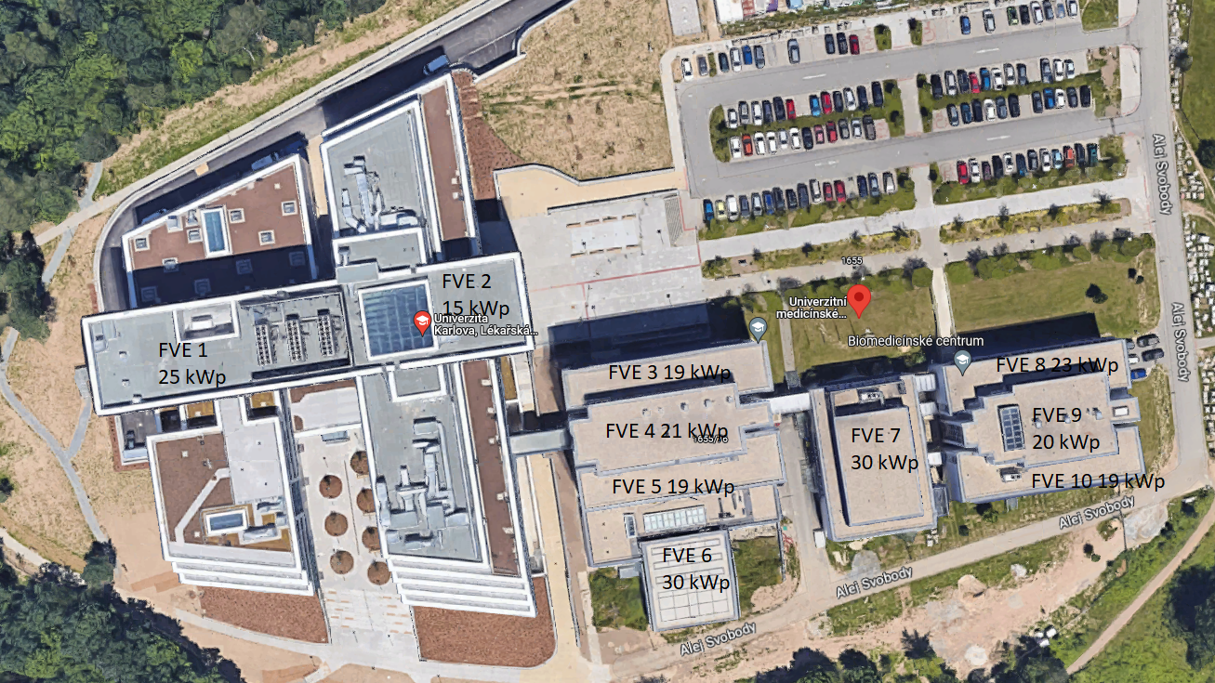

Pole | Výkon |  | Počet panelů | Orientace | Náklon
FVE 1 | 25 | kWp | 50 | V-Z | 15°
FVE 2 | 15 | kWp | 30 | V-Z | 15°
FVE 3 | 19 | kWp | 38 | V-Z | 15°
FVE 4 | 21 | kWp | 42 | V-Z | 15°
FVE 5 | 19 | kWp | 38 | V-Z | 15°
FVE 6 | 30 | kWp | 60 | V-Z + J | 15° + 25°
FVE 7 | 30 | kWp | 60 | V-Z | 15°
FVE 8 | 23 | kWp | 46 | V-Z | 15°
FVE 9 | 20 | kWp | 40 | V-Z | 15°
FVE 10 | 19 | kWp | 38 | V-Z | 15°
CELKEM | 221 | kWp | 442

Pro umístění panelů je předpokládaná samonosná panelová konstrukce s celkovým zatížením střechy včetně panelů do 20 kg/m².
FVE je možné kdykoliv rozšířit na další plochy, které by byly vhodné pro umístění panelů (objekt sportovní haly, parkoviště, případně další objekty nebo plochy). Pro případné rozšíření výroby o nové FVE je však třeba mj. respektovat požadavek platného územního plánu města Plzně, který připouští umístění FVE na střechách, na řadě funkčních ploch umístění FVE na terénu považuje za nepřípustné využití území.

Typ, počet a uspořádání FV panelů
S ohledem na velikost plochy a stávající spotřebu objektu je uvažována orientace panelů východ-západ se sklonem 15°. Toto uspořádání umožňuje maximalizaci instalovaného výkonu i celkově vyrobené elektrické energie na 1 m² využitelné plochy ploché střechy. U FVE 6 je uvažována orientace panelů na jih se sklonem kopírující přípravnou konstrukci se sklonem cca 25°. Pro studii byly uvažovány monochromatické panely o výkonu 500 Wp, jako příklad možného typu uvádíme základní technická data v příloze č.2. Celkový počet navržených FVE panelů pro příslušné plochy střech je 442.

Volba střídačů a bateriového uložiště
S ohledem na denní průběh spotřeby elektrické energie, kdy v letních měsících se spotřeba elektrické energie pohybuje na dvojnásobku maximální možné výroby FVE není vhodné bateriové uložiště, protože veškerá vyrobená elektrická energie se ihned v místě spotřebuje na základě energetické potřeby objektu.
Střídače jsou tak voleny on-gridové, které budou sdružovat několik ploch FVE (1-2, 3-6, 7, 8-10). Napojení střídačů do elektrické sítě bude provedeno v podružných elektrických rozvaděčích technologie a ovládání střídačů budou propojeno do řídicího systému.
Systém FVE je možné kdykoliv rozšířit o další střídače na dalších plochách, které se připojí k FVE, která je předmětem této studie. Střídače nové FVE se připojí do řídicího systému společně s ostatními. Řídicí systém bude využit stávající, který je použit pro řízení technologií areálu nebo bude specifikován dle požadavků investora a projektová dokumentaci.

Výroba FVE
Na základě zvolených ploch, které je možné vyžít pro FVE, orientaci panelů na střechách a průměrnému ročnímu slunečnímu svitu v Plzni byla vypočtena při maximálním osazení plochy roční výroba FVE na 208 MWh.
Předpokládá se, že vzhledem k charakteru spotřeby nebude docházet k přetokům vyrobené energie do sítě.

Připojení FVE do sítě distributora
Výrobna bude připojena do sítě ČEZ přes stávající trafostanice. Podmínky připojení do sítě budou stanoveny distributorem na základě podání žádosti o připojení.
S ohledem na stávající situaci FVE v distribučních sítí je pravděpodobné, že nebudou povoleny přetoky do sítě. Pro připojení FVE minimálně pro vlastní spotřebu nejsou známé žádné překážky. S ohledem na velikost vlastní spotřeby, která je násobně vyšší než uvažovaná výroba se s přetoky ani nepočítá a není to tak případné zásadní ohrožení projektu.

Blokové schéma FVE
Základní funkční/technologické schéma uvádíme v příloze č. 1.

Harmonogram realizace FVE
Přibližný harmonogram pro realizaci FVE:
Žádost o připojení FVE do sítě ČEZ 2 měsíce
Projektová příprava 4 měsíce
Stavební povolení 3 měsíce
Realizace díla 1 měsíc
Připojení FVE do sítě 2 měsíce

Jak vyplývá z navrženého harmonogramu přípravy a realizace je zřejmé, že celková doba projektu je cca 1 rok. Podstatným milníkem v přípravě s vlivem na ekonomickou efektivitu (viz dále je datum připravenosti požádání o případnou dotaci na realizaci projektu. Pro přijatelnost takové žádosti je nejčastěji úroveň technické přípravy ve stupni vydaného stavebního povolení, s tímto je tedy třeba kalkulovat v případě záměru o takovou finanční podporu usilovat.

Odhadovaná úspora CO₂ v souvislosti s realizací FVE
V souvislosti s poskytováním dotačních příspěvků je v některých případech sledována hodnota úspory CO₂ při náhradě konvenčních způsobů výroby energie např. FVE. Pro náš případ odhadu úspory CO₂ vycházíme ze stanovených emisních faktorů pro výrobu elektřiny, která byla v r. 2021 hodnocena v úrovni 0,535t CO₂/MWh. Při odhadované roční produkci výroby elektřiny z navržené FVE lze očekávat roční úsporu v hodnotě cca 111,3 t CO₂, za dobu životnosti FVE by se pak jednalo o cca 2 114 t CO₂.

Závěr
Na objekty areálu je možné instalovat FVE o celkovém maximálním instalovaném výkonu 221 kWp. Tímto novým zdrojem elektrické energie dojde ke snížení spotřeby objektu přibližně o 208 MWh, tedy o 7 procent celkové roční spotřeby, kdy veškerá vyrobená elektrické energie bude spotřebována v místě. Vyšší snížení není možné z dispozičních důvodů. FVE je možné rozšířit na případné další objekty, které by byly postaveny.

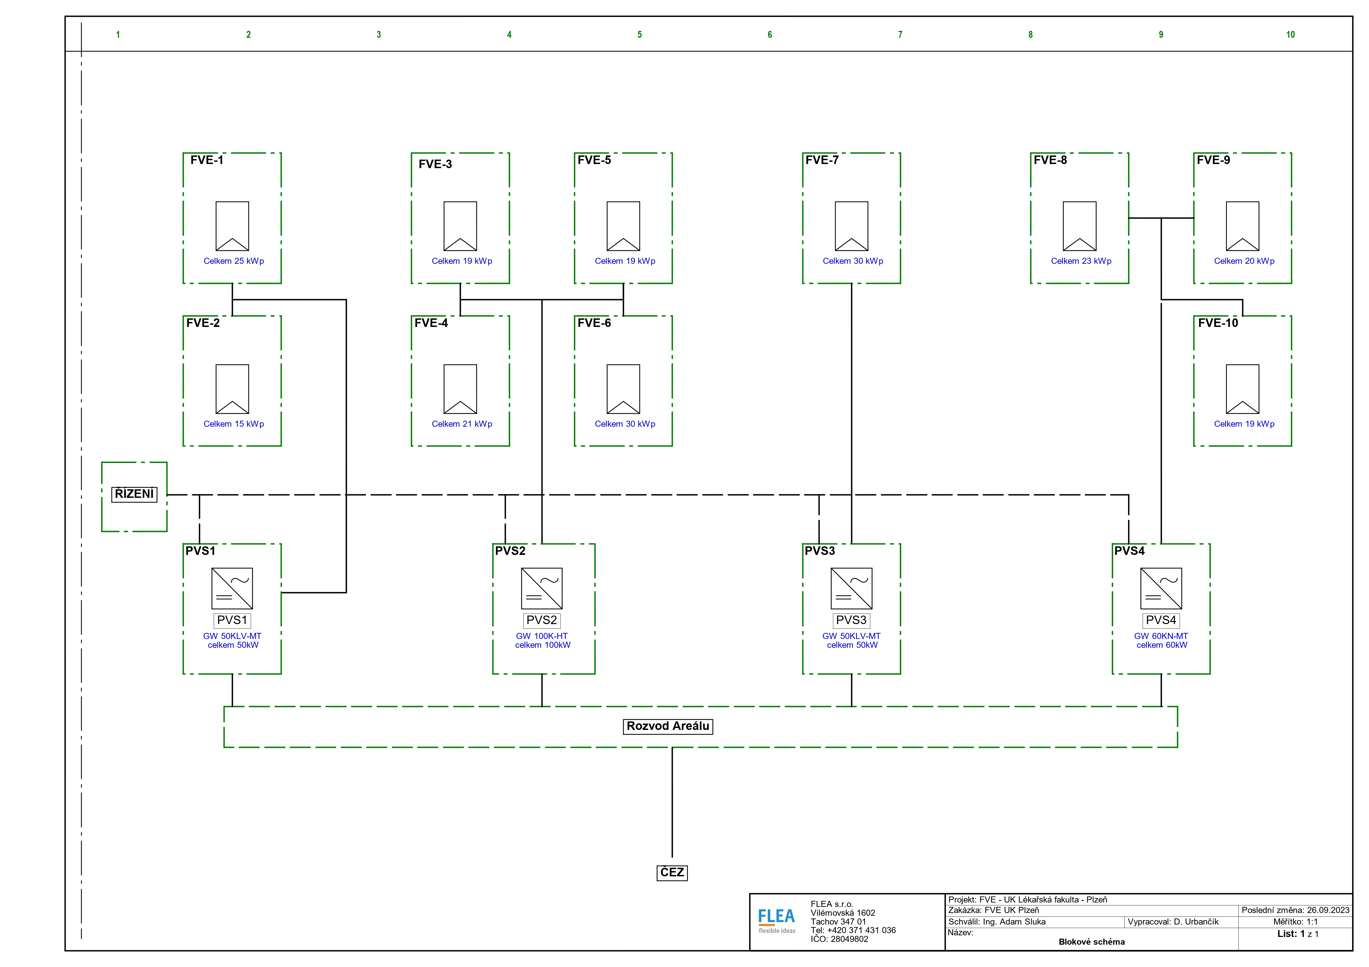
Příloha č. 1 Základní funkční schéma

